SEMANA DEL 29 DE NOVIEMBRE AL 3 DE DICIEMBRE 2021
PLAN DE TRABAJO
ESCUELA PRIMARIA:___________________
QUINTO GRADO
MAESTRA/O:_____________________________
 | ASIGNATURA | APRENDIZAJE ESPERADO | ACTIVIDADES | SEGUIMIENTO Y RETROALIMENTACIÓN
LUNES | Artes | Identifica y comparte  sensaciones y emociones respecto a lo que le provocan diversas  manifestaciones teatrales, y explica las razones por las que le gustan o disgustan,  para formar un juicio crítico. | Seleccionar una obra de teatro de manera grupal, la cual deberá ser analizada y responder la siguiente rubrica en el cuaderno.
 | Educación socioemocional | Argumenta sus ideas y puntos de vista de una manera  respetuosa y clara, y considera las ideas de los demás. | De manera colaborativa dialogar sobre la importancia de respetar el punto de vista de otros compañeros o personas.  Elaborar en el cuaderno una pequeña historieta que presente una situación de la vida diaria en donde no se respete la opinión de las personas.
 | Ciencias naturales | Reconoce que la biodiversidad está conformada por la  variedad de seres vivos y de  ecosistemas. | Realizar un dibujo sobre la comunidad en donde viven, debe incluir todos los tipos de plantas, animales, hongos, bacterias etc. Que se encuentran en ella, si conocen el nombre de cada elemento que incluyeron agregarlo.  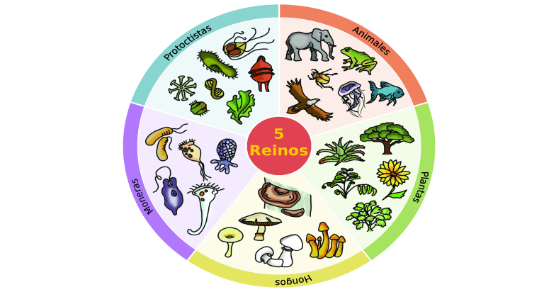
 | Geografía | Distingue diferencias en la diversidad de climas, vegetación y fauna silvestre en los continentes. | Leer el tema regiones naturales páginas 64,65,66 y responder las siguientes preguntas en el cuaderno:  1.- ¿En esta región los árboles son densos y altos lo que impide que la luz llegue al suelo y crezca el pasto?  2.- ¿En esta región la vegetación está constituida por encino, laurel y alcornoque?  3.- ¿En esta región encontramos animales como serpientes, escorpiones y roedores?  4.- ¿Esta región es la menos favorable para los asentamientos humanos?  5.- ¿En esta región la vida es dura para los animales, por lo que las aves emigran a lugares más cálidos, mientras otros animales hibernan?  Analizar las respuestas en plenaria.
 | Vida saludable | Diseña menús para  incrementar en su refrigerio escolar, el consumo de agua  simple potable, frutas, verduras, cereales enteros e integrales, leguminosas y  pescado, con base en una guía alimentaria. | Seleccionar la publicidad de tres productos con los que cuenten o consuman cotidianamente y responde en el cuaderno las siguientes preguntas:  ¿Cómo afecta la publicidad para comprar ese producto?  ¿Consideras que en la publicidad o etiquetados te dicen realmente lo que contiene el producto?  ¿Cómo consideras que deberías ser la publicidad realmente?  En plenaria diseñar una lista de alimentos saludables que los alumnos recomienden como grupo al resto de la escuela para implementar en la hora de recreo.  Agregar dibujos o imágenes para hacerlo más llamativo.  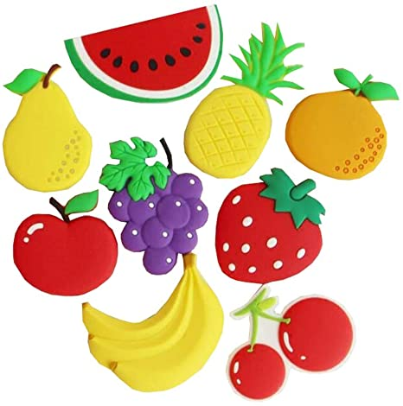

 | ASIGNATURA | APRENDIZAJE ESPERADO |  | ACTIVIDADES | SEGUIMIENTO Y RETROALIMENTACIÓN
MARTES | Matemáticas | Análisis de procedimientos  para resolver problemas de proporcionalidad del tipo valor faltante (dobles,  triples, valor unitario). |  | Resolver la actividad que se encuentra en el Anexo #2 de este documento, donde se deberá de completar los procedimientos para resolver los problemas de proporcionalidad.  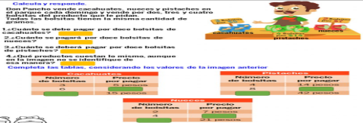
 | Ciencias naturales | Reconoce que la  biodiversidad está conformada por la  variedad de seres vivos y de ecosistemas |  | Elegir tres plantas y tres animales que se encuentren en su comunidad, posteriormente completar el siguiente cuadro en el cuaderno.  Planta o Animal Tamaño De que se alimentan Donde se pueden encontrar
 | Lengua materna | Utiliza la información relevante de los textos que lee en la producción de los propios. Emplea referencias bibliográficas para ubicar fuentes de consulta. Emplea citas textuales para referir información de otros en sus escritos |  | Planifiquemos el boletín  Se deberá seleccionar un tema y el tipo de texto que se va a publicar en el boletín, recopilar toda la información posible del tema escogido, posteriormente responder las siguientes preguntas en el cuaderno:  ¿Cuál es el propósito de la publicación?  ¿Qué temática abordara?  ¿Qué sección contendrá?  ¿Qué tipo de texto integrara cada sección?  ¿Cuántos textos necesitan?  ¿Cómo lo reproducirán y difundirán?  Clasificar las ideas seleccionadas dependiendo del contenido o función que tendrán dentro del boletín: avisos, entrevistas. Anuncios. Convocatorias, efemérides, etcétera.
 | Historia | Explica el  pensamiento de  liberales y  conservadores, y  sus consecuencias  en la política y  economía del país. |  | Analiza el tema “la situación económica” el cual se encuentra ubicado en la página 58 del libro de texto. Posteriormente responder las siguientes preguntas en el cuaderno:  ¿Qué sucedió con el campo y la minería estaba abandonado?  ¿Qué sucedió con el ejército?  ¿Qué realizo Juárez con Inglaterra, Francia y España?  ¿Qué sucedió con Francia?  Analizar las respuestas en plenaria.
 | ASIGNATURA | APRENDIZAJE ESPERADO |  | ACTIVIDADES | SEGUIMIENTO Y RETROALIMENTACIÓN
MIÉRCOLES | Geografía | Distingue diferencias en la diversidad de climas, vegetación y fauna silvestre en los continentes. |  | Responder las siguientes preguntas con la información sobre las regiones naturales que leíste anteriormente.  ¿Qué tipo de flora y fauna podemos encontrar en América?  ¿Cuál es el clima que se puede encontrar en la mayor parte de Europa?  ¿A qué región natural pertenece la Antártida según sus características?  Resuelve en tu libro de texto la actividad “Lo que aprendí” de la página 68.
 | Matemáticas | Análisis de procedimientos  para resolver problemas de proporcionalidad  del tipo valor faltante (dobles, triples, valor unitario). |  | Anabel se dedica al negocio de la venta de ensaladas, decidió realizar una tabla de proporcionalidad para ahorrar tiempo a la hora de cobrar. Completa la siguiente tabla en tu cuaderno:  Ensalada 1 2 3 4 5  Pollo $130  Carne $184  Camarón $1500  Vegetariana $280  Analizar las respuestas en plenaria para su retroalimentación.
 | Formación Cívica y ética. | Analiza necesidades, intereses y motivaciones individuales, de otras personas o grupos al plantearse metas para el bienestar personal y colectivo. |  | Analizar las problemáticas que enfrentan como comunidad o vecinos (basura, falta de agua, imagen.) y diseña una estrategia que ayude a mejorar esa problemática tomando en cuenta la participación de todos.
 | Lengua materna | Utiliza la información  relevante de los textos que lee en la producción de los  propios. Emplea referencias  bibliográficas para ubicar fuentes de consulta. Emplea citas textuales para referir información de otros en sus escritos. |  | Realizar el borrador del boletín informativo en el cuaderno:  El autor responsable de realizar el trabajo deberá tomar en cuenta las siguientes recomendaciones al redactar:  Escribir párrafos breves, directos y concisos, que muestren lo fundamental del acontecimiento que se quiere comunicar; por ello, es importante jerarquizar cada párrafo en el marco del texto al que corresponde.  La pertinencia de incluir fotografías o ilustraciones.  Habrá que considerar la distribución de los textos y las imágenes, de tal manera que organicen y jerarquicen la información, buscando un adecuado equilibrio.  Elegir el medio de difusión, pueden entregarlo personalmente, colocarlo en un lugar público o enviarlo por correo electrónico.  Se puede tomar como ejemplo los boletines informativos anteriormente analizados.
 | Cívica y Ética en dialogo | Analiza necesidades, intereses y motivaciones  individuales, de otras personas o grupos al plantearse metas para el  bienestar personal y colectivo |  | Escribir en el cuaderno, cinco acciones que se pueden realizar en su comunidad de manera colectiva con los habitantes, para la mejora de la misma, siempre tomando en cuenta las necesidades, el bienestar personal y colectivo de la ciudadanía. Puedes incluir una ilustración en cada acción.  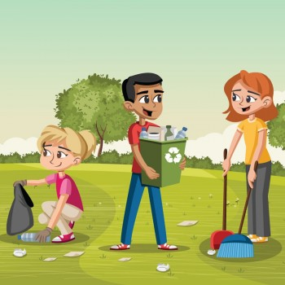
 | ASIGNATURA | APRENDIZAJE ESPERADO |  | ACTIVIDADES | SEGUIMIENTO Y RETROALIMENTACIÓN
JUEVES | Matemáticas | Análisis de procedimientos  para resolver problemas de proporcionalidad  del tipo valor faltante (dobles, triples, valor  unitario). |  | José se dedica tiene una papelería, decidió realizar una tabla de proporcionalidad para ahorrar tiempo a la hora de cobrar. Completa la siguiente tabla en tu cuaderno:  Articulo 1 2 3 4 5  Lápices $12  Engrapadora $28  Bolígrafo $40  Borrador $12  Analizar las respuestas en plenaria para su retroalimentación.
 | Historia | Explica el pensamiento de  liberales y conservadores, y sus consecuencias  en la política y economía del país. |  | Analiza el tema “El gobierno republicano y el segundo imperio” el cual se encuentra ubicado en las páginas 59 y 60 del libro de texto. Posteriormente de acuerdo con lo leído en el texto anterior, copiar el siguiente cuadro en el cuaderno y completarlo con las medidas tomadas por los gobiernos liberales para fortalecer la economía y la organización política. Al terminar, reflexionar las respuestas en plenaria.
 | Lengua Materna | Utiliza la información  relevante de los textos que lee en la producción de los propios. Emplea referencias bibliográficas para ubicar fuentes de consulta. Emplea citas textuales para referir información de otros en sus escritos. |  | En una hoja blanca formar la versión final del boletín informativo. Se deberán distribuir y acomodar los textos e imágenes en el formato y espacio que se considere más conveniente, respetar las características previamente acordadas.  Difundir el boletín informativo con sus compañeros y familiares.
 | Artes | Crea una propuesta sencilla de texto literario,  escenografía, vestuario, iluminación, utilería o dirección de escena. |  | Seleccionar un cuento de la biblioteca o que tengan al alcance que sea de su preferencia.  Convertirlo a una obra de teatro y agregarle todo lo que necesitarían de vestuario, escenografía y personajes.
 | ASIGNATURA | APRENDIZAJE ESPERADO |  | ACTIVIDADES | SEGUIMIENTO Y RETROALIMENTACIÓN
VIERNES | Lengua materna | Escribe un texto  narrativo de la  tradición oral de su  pueblo, de forma  autónoma, en  formato predeterminado. |  | Responder en el cuaderno las siguientes preguntas:  ¿Conoces la leyenda de la Llorona?  ¿Te han contado del callejón del beso?  ¿Y de la barranca del diablo?  Elaborar en el cuaderno el relato de una leyenda que conozcan, posteriormente presentarla a sus compañeros de grupo.
 | Matemáticas | Conocimiento de diversas  Representaciones de un número fraccionario: con  cifras, mediante la recta numérica, con superficies,  etcétera. Análisis de las relaciones entre la fracción y el todo. |  | Realizar la actividad que se encuentra en el Anexo #1 al final de este documento.  Resolver el desafío matemático #20 “¿Qué tanto es?’” el cual se encuentra ubicado en las páginas 50 y 51 del libro de texto de desafíos matemáticos.  Analizar las respuestas en plenaria para su retroalimentación.
 | Educacion socioemocional | Valora el esfuerzo y  Muestra satisfacción por  superar retos. |  | Solicitar a los alumnos que escriban en el cuaderno que es para ellos el esfuerzo.  Posteriormente anotar 4 cosas en las que se esfuercen, dos en casa y dos en la escuela:  Yo en mi casa me esfuerzo a  __________________________  __________________________  Yo en mi escuela me esfuerzo a  __________________________  __________________________
 | Vida saludable | Participa en la promoción de hábitos de higiene y  limpieza para cuidar el medio ambiente, en el entorno familiar, escolar y comunitario |  | Escribir tres sugerencias para implementar en el desecho de basura, con el cual ayuden a mantener una conciencia ecológica, la implementación del reciclaje y la mejora de la comunidad en donde viven.

ANEXO 1
Identificar y ubicar fracciones y números mixtos en la recta numérica.
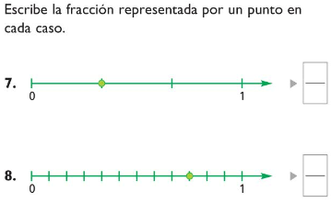
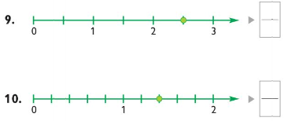
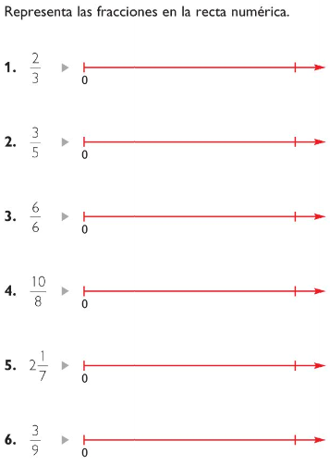

Escribe la fracción (o número mixto) que representa la ubicación del punto en cada una de las siguientes rectas numéricas. No siempre las rectas numéricas empiezan desde cero.

CONTINUACION ANEXO 1
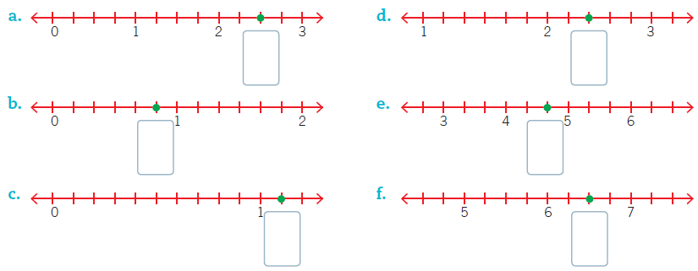
Ubica en la recta numérica la fracción representada.

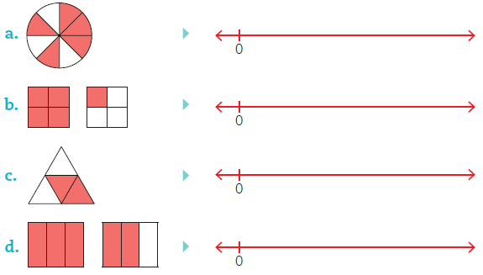

Anexo #2

